|  |  |  |  |  |  |  |
| --- | --- | --- | --- | --- | --- | --- |
|  | **Ćwiczenia laboratoryjne** | | | | | |
| **Data wykonania pomiarów** | | **Data oddania sprawozdania** | | **Poprawa** |
| **03.12.2019** | | **10.12.2019** | | **N** |
| **Ćwiczenie 9** | | | | **Ocena** |
| **Termin:**  Wtorek  13:15  Nr grupy  2 | Badanie rezystancji stanowisk i występujących na nich napięć dotykowych | | | |  |
| **Skład Grupy** | **Kacper Borucki**  **Damian Fiszer**  **Daniel Opałkowski**  **Andrzej Tatarczuk**  **Joanna Winiarz** | | **Protokół i sprawozdanie:**  **Kacper Borucki** | **Kierownik grupy:**  **Kacper Borucki** |

# Cel ćwiczenia

Celem ćwiczenia było poznanie zasad przeprowadzania pomiarów rezystancji stanowisk, w tym stosowanych metod pomiaru, konstrukcji elektrod pomiarowych oraz kryteriów skuteczności ochrony przy użyciu tego środka.

# Przebieg ćwiczenia

* Badanie rezystancji pięciu różnych typów podłoża metodą techniczną;
* Badanie rezystancji pięciu różnych typów podłoża metodą woltomierzową;
* Badanie rezystancji pięciu różnych typów podłoża miernikiem specjalistycznym;

# Spis przyrządów

* Multimetr BM805 (x2)
* Miernik specjalistyczny Sonel MIC-2500

# Układy pomiarowe

## Rysunek 1: Schemat układu do pomiaru rezystancji stanowiska metodą techniczną:

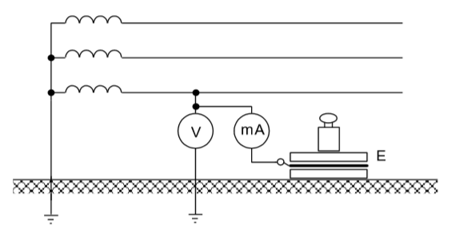

## Rysunek 2: Schemat układu do pomiaru rezystancji stanowiska metodą woltomierzową:

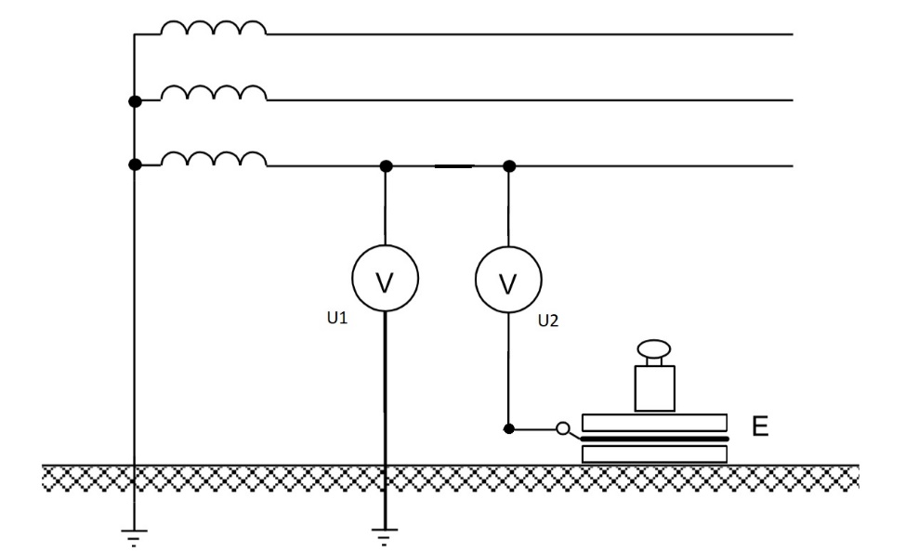

# Wyniki pomiarów

|  |  |  |  |
| --- | --- | --- | --- |
| **Badane podłoże** | **Metoda techniczna** | **Metoda woltomierzowa** | **Miernik specjalistyczny, U=500V DC** |
| Podłoga pomieszczenia (linoleum) | $$I=85,5 μA$$ $$U=232,4 V$$ $$R=2,73 MΩ$$ | $$U_{1}=231,5 V$$ $$U_{2}=203,8 V$$ $$R=1,36 MΩ$$ | $$R=695,5 MΩ$$ |
| Płyta betonowa sucha | $$I=136 μA$$ $$U=232,1 V$$ $$R=1,71 MΩ$$ | $$U_{1}=232,2 V$$ $$U_{2}=214,8 V$$ $$R=0,81 MΩ$$ | $$R=29,23 MΩ$$ |
| Płyta betonowa mokra | $$I=34,68 mA$$ $$U=231,8 V$$ $$R= 6,68 kΩ$$ | $$U_{1}=231,2 V$$ $$U_{2}=230,9 V$$ $$R=12,9 kΩ$$ | $$R=8,2 kΩ$$ |
| Żwir | $$I=32,4 μA$$ $$U=232,2 V$$ $$R= 7,17MΩ$$ | $$U_{1}=232,1 V$$ $$U_{2}=153,1 V$$ $$R=5,16 MΩ$$ | $$R=185,5 MΩ$$ |
| Ziemia | $$I=57,5 μA$$ $$U=232,2 V$$ $$R= 4,04 MΩ$$ | $$U_{1}=232,1 V$$ $$U_{2}=185,1 V$$ $$R=2,54 MΩ$$ | $$R=16,11 MΩ$$ |

# Obliczenia

### Rezystancja przy pomiarze metodą techniczną

$$R=\frac{U}{I}=\frac{232,4 V}{85,5 μA}=2,73 MΩ$$

### Rezystancja wewnętrzna woltomierza (na podstawie pomiaru)

$$R_{Z}=\frac{231,7 V}{22,9 μA}≈10 MΩ$$

### Rezystancja przy pomiarze metodą woltomierzową

$$R=R_{Z}\left(\frac{U_{1}}{U_{2}}-1\right)=10 MΩ⋅\left(\frac{231,5 V}{203,8 V}-1\right)=1,36 MΩ$$

# Uwagi i wnioski

* Przeprowadzone ćwiczenie wskazało, że rezystancja podłoża w bardzo dużym stopniu może zależeć nie tylko od typu, lecz również stanu nawierzchni.
  + Rezystancja mokrej płyty betonowej jako jedyna nie spełniła minimum dla bezpieczeństwa ochrony przeciwporażeniowej stanowiska nieprzewodzącego ($50 kΩ$), choć taka sama, ale sucha płyta betonowa spełniła to wymaganie z bardzo dużym zapasem.
  + Ponadto, rezystancje różnych typów powierzchni różniły się znacząco – były to rzędu kilkudziesięciu $MΩ$.
* Warto zauważyć, że ze względu na bardzo wysoką rezystancję (najwyższą spośród mierzonych typów podłoża), podłoga w laboratorium może stanowić środek ochrony przeciwporażeniowej, co zostało potwierdzone doświadczalnie poprzez dotknięcie przewodu fazowego pod napięciem.
* Istnieje kilka zasadniczych różnic pomiędzy metodami pomiarowymi. Rzutują one na dokładność pomiarów, a także uzyskane rezultaty.
  + Metoda techniczna pozwoliła wykonać dokładny pomiar rezystancji, ale wahania wskazań przyrządów w czasie mają wpływ na ostateczny wynik.
  + Metoda woltomierzowa, choć również dokładna, nie sprawdza się przy pomiarach relatywnie niewielkich rezystancji. Pomiar rezystancji rzędu $kΩ$ wynikał ze zmierzenia różnic napięć na poziomie 0,3 V między woltomierzami. Przy napięciu zasilającym ok. 230 V wynik tego pomiaru mógł zmienić się kilkukrotnie wskutek nawet niewielkiego wahania napięcia sieci.
  + Największe wartości rezystancji uzyskano wykonując pomiar miernikiem specjalistycznym. Wynika to z faktu, że jego napięcie pomiarowe wynosiło 500 V. Rezultat ten pokazuje zależność, zgodnie z którą większe napięcie probiercze oznacza uzyskanie znacznie wyższych wyników.
  + Można zakładać, że pomiar przy użyciu miernika MIC-2500 był najdokładniejszy ze wszystkich. Po pierwsze: miernik wyliczał średnią wartość rezystancji z całego czasu pomiaru. Po drugie: wymaganie 50 $kΩ$ dotyczy sieci poniżej 500 V, więc zmierzenie rezystancji na progu pozwala na jasną ocenę spełnienia tego wymagania w przypadku napięcia wyższego, niż standardowe 230 V.